Олександр Терпигорєв

Ім’я Олександра Митрофановича Терпигорєва, видатного вченого в галузі гірничої справи, академіка АН СРСР добре відоме в історії вітчизняної і зарубіжної науки і техніки. Більшість його робіт присвячені експлуатації вугільних родовищ. Велику увагу вчений приділяв питанням механізації і раціоналізації праці в гірничій промисловості, особливо гідромеханізації та підземній газифікації.
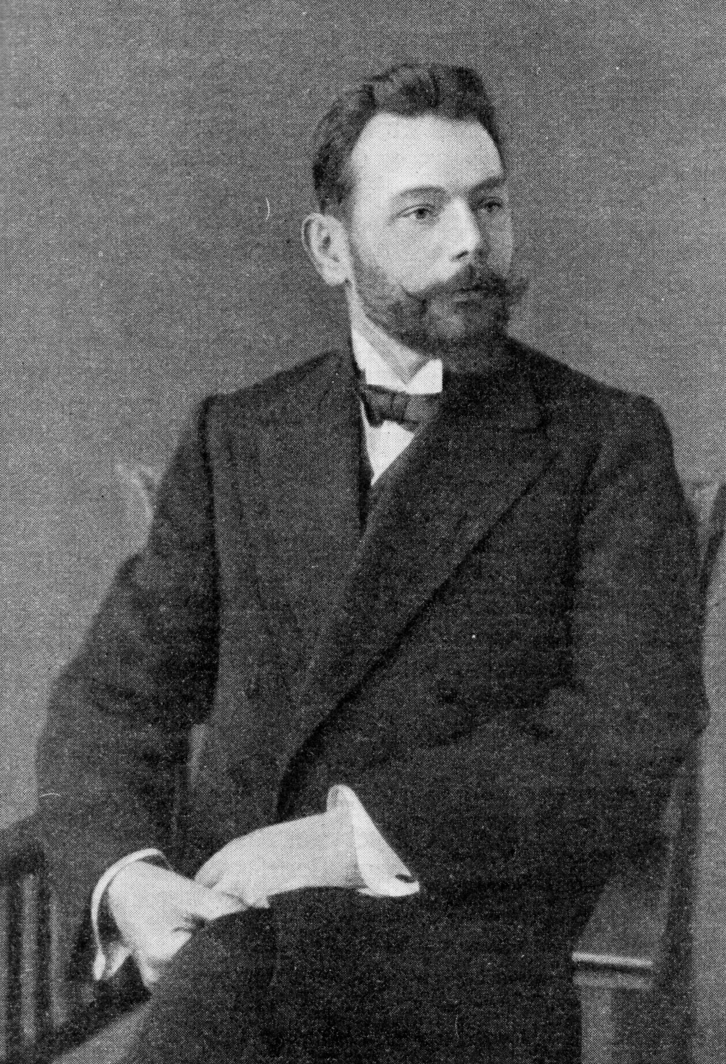
Народився Олександр Терпигорєв 21 листопада 1873 року в Тамбові в зубожілій дворянській сім’ї, 1881 року вступив до парафіяльного училища, а з 1885-го вчився в реальному училищі.
Любов до природи зародилась у нього ще під час перебування у повітовому училищі і стала визначальним фактором при обранні професії. Велику роль у цьому зіграла і якісна постановка викладання природничих наук в реальному училищі. 1892 року Олександр вступив до Петербурзького гірничого інституту. Наскільки різноманітні та ґрунтовні знання він одержав під час навчання можна судити вже по тому, що дипломний проект захищав по чотирьох дисциплінах: гірничому мистецтву, гірничій механіці, металургії та будівельному мистецтву. Він одержав диплом першого ступеню і звання гірничого інженера. Після закінчення 1897 року Петербурзького гірничого інституту Олександр Терпигорєв три роки працював на виробництві гірничим інженером.
1900 року Олександра Митрофановича запросили до недавно створеного Катеринославського вищого гірничого училища. Серед дисциплін, які викладались студентам гірничого відділення, значився курс „Гірниче мистецтво”. Те, що О. Терпигорєв мав трирічний досвід практичної інженерної роботи на шахтах Донбасу, дуже допомогло йому у викладацькій, а згодом і науковій роботі. Викладання предметів, об’єднаних в одну дисципліну „Гірниче мистецтво” він починав з вирішення організаційних питань: заново склав програму курсу, переробив навчальні плани, програми лабораторних занять та літньої практики безпосередньо на гірничих підприємствах.
В училищі користувались французькими, німецькими та бельгійськими підручниками, оскільки своїх не було. До кінця 1901 року Терпигорєв підготував і видав курс лекцій з основних розділів гірничого мистецтва: „Розробка корисної копалини”, „Доставка”, „Буріння”. Лекції були ілюстровані оригінальними кресленнями.
У 1902–1904 роках були видані курси лекцій Олександра Терпигорєва з вентиляції, рудничного освітлення, спорудженням та пристосуванням на кам’яновугільних руднях України, рудничному кріпленню та системах розробки. За чотири роки роботи в КВГУ Терпигорєв створив навчальні посібники за всіма основними розділами гірничої справи. Завершило цю роботу видання у 1907 році курсу „Рудничні пожежі та боротьба з ними”.
Лекції з питань провітрювання шахт у стінах училища Терпигорєв почав читати 1903 року. В написаному ним підручнику з гірничого мистецтва є розділ про рудничну вентиляцію.
У квітні 1906 року О. Терпигорєв захистив дисертацію і одержав вчене звання екстраординарного професора кафедри гірничого мистецтва, а в листопаді того ж року вчена рада присудила йому вчене звання ординарного професора і доручила очолити кафедру гірничого мистецтва.
Постійний інтерес до виробничого досвіду, участь у роботі комісій з розслідування великих аварій на шахтах дозволили Терпигорєву написати декілька статей з питань безпеки гірничих робіт. У результаті збору, систематизації та узагальнення величезних матеріалів він видав чотиритомну ґрунтовну працю „Опис Донецького басейну”, в роботі над якою брали участь усі співробітники кафедри гірничого мистецтва.
Навесні 1919 року викладачами та студентами вузу О. М. Терпигорєв був обраний ректором гірничого інституту і залишався на цій посаді до серпня того ж року. Через низку обставин він змушений був покинути місто аж до квітня 1921 року, а повернувшись до педагогічної діяльності, енергійно узявся за відновлення гірничого кабінету та бібліотеки при ньому, очолив дипломне проектування з гірничої спеціальності та всю навчально-методичну роботу. У жовтні 1922 року Терпигорєв прийняв запрошення від Московської гірничої академії посісти місце професора і завідувача кафедри гірничого мистецтва в цьому новому вузі.
Майже третину свого життя вчений жив і працював у Катеринославі. В училищі він організував кафедру гірничої справи і довгі роки очолював її, залучив до роботи на кафедрі талановитих гірничих інженерів, які згодом стали засновниками самостійних наукових напрямків. Його наукова діяльність сприяла становленню та розвитку вузу, створенню в ньому низки наукових шкіл, перетворенню гірничого мистецтва в серйозну багатогранну гірничу науку. З ім’ям О. Терпигорєва пов’язані наукові розрахунки й методи у визначенні основних параметрів систем розробок та елементів розкриття родовищ, обґрунтування шляхів і методів механізації робочих процесів у гірничо-видобувній промисловості. Робота Терпигорєва „Розбір систем розробки кам’яного вугілля, що застосовуються на руднях Півдня Росії у зв’язку з підготовкою родовищ до очисного видобутку” (1890–1922 рр.) стала першим ґрунтовним дослідженням вітчизняних систем розробки вугільних родовищ і характеризувала своєрідний етап у розвитку вугільної промисловості.
Велику навчальну і науково-дослідницьку роботу Олександр Терпигорєв узгоджував з активною просвітницькою та громадською діяльністю. Проживаючи в Катеринославі, він у вільний від роботи час читав науково-популярні лекції для робочих в Народному університеті, а 1905 року став головою його правління. Вчений брав участь у роботі Катеринославського відділення російського технічного товариства, а також в організації та роботі Промислової, сільськогосподарської та кустарної виставки 1910 року, яка протягом кількох місяців діяла у Катеринославі.
1913 року вчені Гірничого інституту та прогресивні кола громадськості міста поставили питання про створення в місті Вищих жіночих курсів. Організаційна група, до складу якої входив і О. Терпигорєв, клопоталась перед урядовими інстанціями, розробляла статут, навчальні плани та інші потрібні документи.
Олександр Терпигорєв з юності позитивно сприйняв демократичні ідеї, співчував робітникам, працюючи на шахтах, намагався полегшити їхню працю. 1905 року, під час першої російської революції, вчений збирав гроші для матеріальної підтримки революційного комітету в Катеринославі. З представниками комітету РСДРП він виїздив на ряд місцевих заводів. На його активність звернула увагу поліція. Вченого звинуватили у тому, що він займався „здирством” грошей з власників заводів для революційних виступів. 20 грудня того ж року вісьмох учасників цієї акції було заарештовано. Терпигорєва заслано на три роки до Архангельської губернії, але за клопотанням дирекції гірничого училища заслання замінили на висилку під нагляд поліції до Рязані. Коли ж на початку нового навчального року виявилось, що в училищі нікому читати цілу низку дисциплін гірничого профілю, дирекція навчального закладу звернулась з проханням дозволити вченому повернутися до Катеринослава і знову викладати.
У 1908 році в Катеринославі відбувався з’їзд каси взаємодопомоги працівників народної освіти. Усіх учасників цього з’їзду, в тому числі й Терпигорєва, заарештували, проводились обшуки. Олександр Митрофанович підтримував досить тісні зв’язки з революційно налаштованим професором В. М. Маковським, тепло відгукувався про діяльність революціонера-студента Костюшка-Валюжанича, заарештованого і відправлено до Сибіру, а згодом розстріляного. З біллю в душі відгукнувся він на смерть депутата Думи від Катеринослава демократа доктора О. Л. Караваєва, вбитого чорносотенцями, брав участь у траурному мітингу, хоча це було суворо заборонено владою.
З 1922 року Олександр Терпигорєв працював на посаді професора Московської гірничої академії, одночасно був співробітником Інституту гірничої справи АН СРСР. Починаючи з 1935 року О. М. Терпигорєв працював в інституті гірничої справи АН СРСР, того ж року був обраний академіком АН СРСР. В Академії очолив комітет технічної термінології, комісію з проблем підземної газифікації та комісію у справі вибухів. Багато уваги він приділяв питанням механізації праці в гірничій промисловості.
У роки Великої Вітчизняної війни вчений продовжував працювати в евакуації. У Свердловську він разом з колегами та уральськими гірниками спільно вирішував проблему мобілізації природних ресурсів Уралу для потреб оборони країни. 1943 року Олександр Терпигорєв був удостоєний Державної премії СРСР. Його також нагороджено трьома орденами Леніна, двома орденами Трудового Червоного Прапора, медалями. Помер вчений 1959 року, похований у Москві.
Академік О. М. Терпигорєв став основоположником нового наукового напрямку в гірничій справі – механізації гірничих робіт. Його характерна особливість як вченого виявлялась у постійному зв’язку з вугільною промисловістю. Практичною метою цього зв’язку було технічне вдосконалення гірничого виробництва, створення гірничих і транспортних машин для полегшення шахтарської праці.
Заслуженим визнанням і широкою відомістю користується школа гірничої справи, створена О. М. Терпигорєвим та професорами Л. Д. Шевяковим і М. М. Протодьяконовим. За роки своєї роботи в Катеринославі професор Терпигорєв створив нові підручники, практично, за усіма головними розділами гірничої справи, а пізніше склав перший у країні підручник "Гірничі машини для виймання шарових корисних копалин". О. М. Терпигорєв стояв біля витоків сучасної кафедри гірничих машин та комплексів, однієї з найстаріших в НГУ.
У Дніпропетровську пам’ятають і шанують видатного вченого Олександра Терпигорєва. Біля будинку Національного гірничого університету – колишнього Вищого гірничого училища – на його честь встановлена меморіальна дошка.
На кафедрі підземної розробки родовищ корисних копалин (колишній – гірничого мистецтва) 1972 року устаткована предметна аудиторія, якій присвоєно ім’я засновника кафедри академіка О. Терпигорєва. 1985 року в приміщенні, в якому колись розташовувався кабінет вченого, створено навчальний клас „Гірнича справа”, де студенти проходять практичні та лабораторні заняття. У вузі, якому О. М. Терпигорєв віддав понад двадцять років життя, працюють спадкоємці його справи, адже він виховав десятки учнів, які продовжили розвиток гірничої науки, поглибили й розвинули її.

Література:
Терпигорев А. М. Воспоминания горного инженера.– М., 1956.– 272 с.
* * *
Известия Екатеринославского горного института имени т. Артёма-Сергеева. Т. ХIV. Юбилейный выпуск 1899 г.– 1924 г. 1 часть официальная.– Екатеринослав, 1924.– 252 с.
Терпигорев А. М. – С. 8, 9, 10, 51, 61, 65, 67.
Библиография его трудов – С. 83–86.
Днепропетровский горный институт им. Артёма. 1899–1949.– Днепропетровск, 1949.– 100 с.
Терпигорев А. М. – С. 44–47, 51, 79, 80.
Миронов М. Р. Діяльність видатних вітчизняних учених у Дніпропетровську / За ред. С. Т. Ростовцева. К.: Держвидав України, 1957.– 106 с.
Про О . М. Терпигорєва – С. 31–33.
Мельников Н. В. Горные инженеры.– М.: Наука, 1981.– 272 с.
Об А. М. Терпигореве – С. 26–36.
Днепропетровский горный институт: Исторический очерк: В 2 кн. / Днепропетр. горн. ин-т; Сост.: А. А. Ренгевич, И. П. Гаркуша, Н. Я. Биличенко и др.; Под ред. А. А. Ренгевича, А. М. Теселько.– М.: Недра, 1990.– Кн. 1: История и развитие (1899–1989).– 345 с.: ил.
Терпигорев А. М. – С. 14, 15, 21, 22, 23, 173, 179, 180, 181, 183, 189, 190, 324, 340.
Днепропетровский горный институт. Исторический очерк: В 2 кн. / Сост.: Г. Г. Пивняк, А. А. Ренгевич, К. Ф. Тяпкин и др.– К.: Техніка, 1995.– Кн. 2: Кафедри (1899–1992).– 408 с.
Терпигорєв А. М. – С. 76, 80–81, 82, 84, 85, 92, 113, 114, 215, 216.

